## Descripción de propuesta

**4.4.1 Descripción de la tecnología que utiliza la propuesta tecnológica**

El Aplicativo Web fue desarrollado con Microsoft Visual Studio .Net 2017 y está construido en 2 capas:

* Capa de presentación (Front-End)
* Capa para el API (Back-End)

La capa de presentación fue construida bajo un esquema similar a MVC (Modelo-Vista-Controlador) lo cual fue posible gracias a la implementación del Framework de AngularJS, esto hace que la navegación por el sitio sea bastante fluido y práctico.

La capa del API o controlador, que gestiona todas las peticiones realizadas desde la capa de presentación, está desarrollada con código C#. En esta capa se implementaron bloques de código de servicios de comunicación con SQL Server para establecer la conexión con el servidor de base de datos.

## Diagrama de caso de uso

Mediante el diagrama de caso de uso se especifican las acciones que desempeña el usuario/representante para gestionar el control de crecimiento de los niños a su cargo.

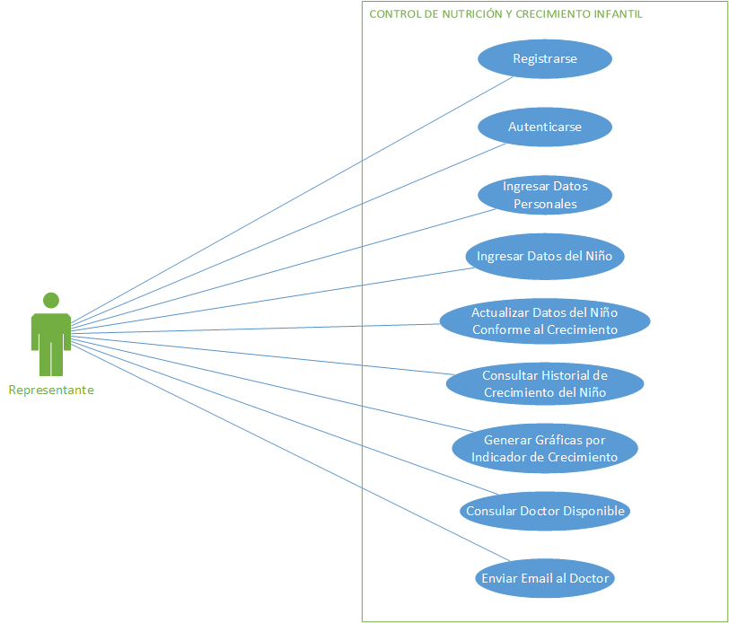

## Diseño de la base de datos

Se desarrolló un modelo de la base de datos de acuerdo al perfil del aplicativo que se tiene, en la que se encuentran las siguientes tablas; Parentesco, Sexo, Nacionalidad, Provincia, Ciudad, Usuario, Representante, Children, HistorialChildren.

A continuación se muestran los campos o atributos que contienen cada tabla:

|  |  |
| --- | --- |
| **Tabla** | **Descripción** |
| Parentesco | Almacena los datos de los parentescos que pueden existir entre el representante y el niño. |
| Sexo | Almacena los géneros para los niños. |
| Nacionalidad | Almacena las nacionalidades para los representantes y los niños. |
| Provincia | Contiene todas las provincias del ecuador con su respectivo código de área. |
| Ciudad | Almacena las ciudades de las provincias. |
| Usuario | Almacena la información de los usuarios que se registran y acceden a la aplicación. |
| Representante | Almacena la información detallada del representante del o los niños. |
| Children | Almacena la información detallada de los niños. |
| HistorialChildren | Registra todo el historial producto de la actualización de los datos que va teniendo un niño en un periodo de tiempo. |
| OMSTallaxEdadMasculino | Patrones de crecimiento proporcionados por la OMS, contiene los indicadores “talla para la edad”, válido para los niños. |
| OMSTallaxEdadFemenino | Patrones de crecimiento proporcionados por la OMS, contiene los indicadores “talla para la edad”, válido para las niñas. |
| OMSPesoxEdadMasculino | Patrones de crecimiento proporcionados por la OMS, contiene los indicadores “peso para la edad”, válido para los niños. |
| OMSPesoxEdadFemenino | Patrones de crecimiento proporcionados por la OMS, contiene los indicadores “peso para la edad”, válido para las mujeres. |
| OMSPesoxTallaMasculino | Patrones de crecimiento proporcionados por la OMS, contiene los indicadores “peso para la talla”, válido para los niños. |
| OMSPesoxTallaFemenino | Patrones de crecimiento proporcionados por la OMS, contiene los indicadores “peso para la talla”, válido para las mujeres. |
| OMSPCxEdadMasculino | Patrones de crecimiento proporcionados por la OMS, contiene los indicadores “perímetro cefálico para la edad”, válido para los niños. |
| OMSPCxEdadFemenino | Patrones de crecimiento proporcionados por la OMS, contiene los indicadores “perímetro cefálico para la edad”, válido para las niñas. |
| OMSPMBxEdadMasculino | Patrones de crecimiento proporcionados por la OMS, contiene los indicadores “perímetro medio del brazo para la edad”, válido para los niños. |
| OMSPMBxEdadFemenino | Patrones de crecimiento proporcionados por la OMS, contiene los indicadores “perímetro medio del brazo para la edad”, válido para las niñas. |